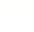
姓名_________ 日期______ 等第______
第十二章 机械能和内能 单元检测卷
一、 选择题（每小题3分，共30分）
1. 关于热学知识，下列说法错误的是（ ）
A．所有物体的分子都在不停地做无规则运动
B．汽车的动力是由汽油机的做功冲程提供的
C．热量可以从内能小的物体传递给内能大的物体
D．升高相同的温度，比热容大的物体，吸收的热量多
2. 如图所示的单摆，小球在ac间往复摆动的过程中，下列说正确的是（ ）
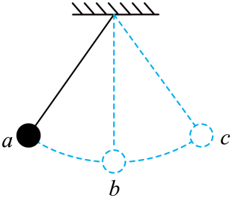
A.小球在a点时的动能最大
B.小球在c点时的动能最大
C.小球在b点时的动能最大
D.小球由c到a的运动过程中，重力势能不断转化为动能
3．下列说法正确的是（ ）
A．物体吸收热量，内能一定增大
B．物体内能增大，温度一定升高
C．物体温度升高，一定吸收了热量
D．物体温度升高，内能一定增大
4. 甲、乙两物体质量都为1kg，丙物体质量为2kg，三个物体温度都升高1℃，吸收的热量如图所示，下列说法正确的是（ ）
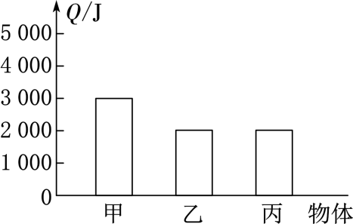
A. 乙的比热容与丙的相等
B. 甲的比热容比乙的大
C. 甲的温度升高1℃，需吸收2000J的热量
D. 甲、乙的温度都降低1℃，乙比甲放出的热量多
5. 下列事例中，属于用做功的方法改变物体内能的是（ ）
A. 秧田中的水被晒热
B. 将牛奶放进冰箱冷冻制棒
C. 磨刀时刀刃发热
D. 热开水变凉
6. 在地面上以一定的速度将小球竖直向上抛出，小球能到达的最大高度为H₁；将同样的小球在地面上斜向上以同样的速度抛出，小球能到达的最大高度为H₂。不计空气阻力，则H1与H₂的关系为（ ）
A. H₂＞H₁ B. H₂＝H₁
C. H₂＜H₁ D. 无法确定
7. 甲、乙两个铜块吸收相同的热量后，铜块甲升高的温度较多。关于两铜块比热容及质量的大小关系，下列判断正确的是（ ）
A. c_{甲}＝c_{乙}，m_{甲}＝m_{乙}
B. c_{甲}＝c_{乙}，m_{甲}＜m_{乙}
C. c_{甲}＞c_{乙}，m_{甲}＝m_{乙}
D. c_{甲}＜c_{乙}，m_{甲}＜m_{乙}
8. 甲、乙两个相同的铁块，质量和温度相同，甲铁块静止在地面上，乙铁块静止在10m高处，则（ ）
A. 甲、乙分子动能的总和一样大
B. 乙比甲分子势能的总和大
C. 甲、乙的机械能一样大
D. 乙的内能比甲大
9. 模型运动锦标赛中制作的一种燃油模型车，动力装置是一个微型内燃机。为了提高内燃机的工作效率，下列做法可行的是（ ）
A. 换用热值更高的燃油
B. 换用功率更大的发动机
C. 换用导热性更好的气缸
D. 换用优良的润滑材料
10. 某汽车发动机的功率为92kW，该汽车以10m/s的速度匀速行驶了10km，消耗汽油10kg。汽油的热值q＝4.6×10⁷J/kg，下列说法正确的是（ ）
① 10kg的汽油完全燃烧放出的热量是4.6×10⁸J。
② 匀速行驶10km需要的时间是1h。
③ 发动机做的有用功是9.2×10⁴J。
④ 汽车发动机的效率是20％。
A. ①② B. ①④ C. ②③ D. ③④
二、 填空题（每空2分，共34分）
11. 在抗洪救灾时，运送救灾物资的飞机在某一水平高度匀速飞行，当它把救灾物资投下时，飞机的重力势能将___________，动能将______(选填“增大”、“减小”或“不变”)。
12. 国庆长假期间，小敏准备随父母乘车去成都或厦门旅游，出发前查询了两地当日的气候状况，如图甲、乙所示是手机查询的局部截图。根据所学物理知识，如图乙应该是________（成都/厦门）的气温显示，因为水的____________较大，该地区在昼夜吸热或放热时温差会更小。
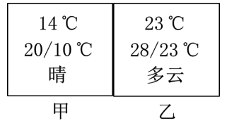
13. 小芳探究水沸腾的特点，为了节省时间，宜用______（冷水/热水）做实验；小芳发现水沸腾时继续加热，水温保持不变，停止加热，水即刻停止沸腾，这说明水沸腾时需要______；烧杯中水的质量为100g。停止加热后，水温从100℃降至70℃，水放出的热量相当于完全燃烧______g酒精放出的热量（c_{水}=4.2×10³J/（kg·℃）。q_{酒精}=3×10⁷J/kg）
14. 如图所示，弧形轨道竖直固定在水平面上，钢球从A点以一定的初速度v0释放，经过B、O、C点到达等高的最高点D；钢球从A到O过程中，钢球的动能________（增大/不变/减小）；在等高的B、C两点动能大小是__________（相等/B点大/C点大）；从A到D点的过程中，钢球的机械能________（增大/不变/减小）。
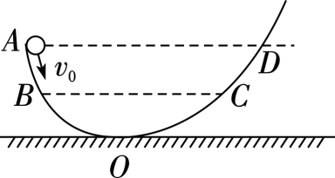
15. 有一太阳能热水器内装 l00kg、温度为 20℃的水，经阳光照射一天后，水温升高到 90℃，则热水器内的水吸收了___________J 的太阳能；若这些能量从热值为3×10⁷J/kg煤燃烧获取，煤燃烧释放的热量只有50%被水吸收，则将这些水加热到同样的温度需_______kg的煤。
16. 汽油机是热机的一种，如图所示为四冲程汽油机工作状态示意图，由图可以看出，此时它正处在________冲程；此冲程主要发生的能量转化是内能转化为________能，在汽油机内完全燃烧2kg汽油能放出____________J的热量（汽油的热值为4.6×10⁷J/kg）。在汽缸容积、转速相等的情况下，柴油机的功率比汽油机______，柴油机的效率比汽油机______。
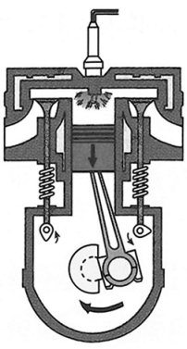
三、 解答题（共36分）
17. （10分）如图甲，小华用小球和木块来探究“动能大小与哪些因素有关”。
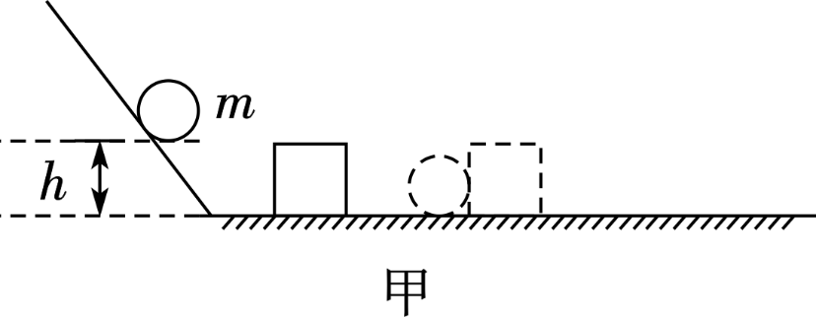
（1） 实验中是通过比较______________________来比较动能大小的；本实验探究的动能是指____（填字母）。
A. 小球在斜面上时的动能
B. 小球撞击木块后木块的动能
C. 小球撞击木块时的动能
（2） 完成图甲、乙所示的操作是为了探究动能大小与________的关系。
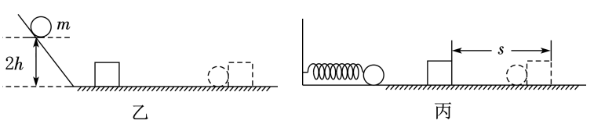
（3） 得出正确的实验结论后，小华又用质量不同的铁球将同一弹簧压缩相同程度后由静止释放，撞击同一木块，如图丙所示，观察到木块被撞击后移动的情况是______。（本小题铁球滚动时所受摩擦力忽略不计）
A. 质量大的铁球将木块推动的距离较远
B. 质量不同的铁球将木块推动的距离相同
C. 质量小的铁球将木块推动的距离较远
（4） 在探究动能的大小与质量的关系时，小华又提出新的实验方案：在图甲实验器材的基础上，取走木块，让质量不等的小球从斜面同一高度由静止开始下滑，最终小球静止在水平长木板（设木板足够长），测出小球在木板上通过的距离，然后分析数据即可得出结论。你认为这种方案是否可行？__________（可行/不可行）。
18. （8分）如图所示，甲、乙、丙三个装置完全相同，燃料的质量都是10g，液体的质量、初温都相同。
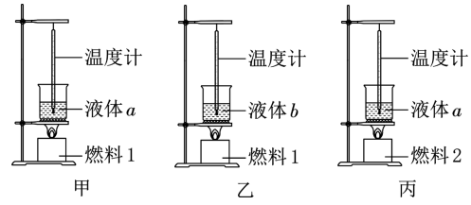
（1） 要比较“质量相等的不同燃料燃烧时放出的热量”，应选择________两图进行实验，该实验中燃料燃烧时放出热量的多少是通过比较________
______________（温度计升高的示数/加热时间）来判断的。
（2） 研究不同燃料的热值实验中，记录的数据如表，并将燃料2的热值q₂填入表中：
燃料  序号 | 加热前液  体温度/℃ | 燃料燃尽时  液体温度/℃ | 燃料的热值/  （J·kg^{－1}）
1 | 15 | 35 | 2.4×10⁶
2 | 15 | 25 | __________
（3） 该实验得到的燃料热值与实际相比偏______（大/小）。
（4） ① 比较不同物质的比热容，应选择_______两图进行实验；两种液体温度随时间变化如图丁所示，在实验过程中，给两种液体加热相同的时间，a液体吸收的热量________（大于/等于/小于）b液体吸收的热量；二者的比热容之比c_{a}∶c_{b}＝__________。
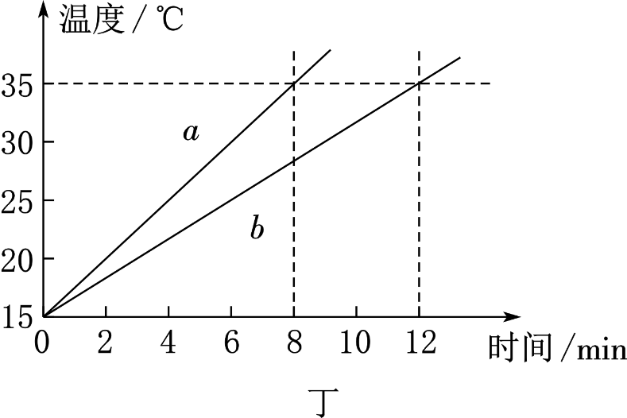
② 比较不同物质比热容的实验过程中，下列做法和要求中一定需要的有______。
A. 使用相同的烧杯
B. 烧杯中分别装入相同体积的不同液体
C. 相同质量的燃料
D. 加热时火焰大小尽量相同
19. （6分）某团队在海拔3000多米高山上野营时，使用干木材做燃料烧水，他们发现把质量为 2kg的水从10℃加热到85℃时，所使用干木材的热效率是10.5%；已知水的比容为4.2×10³J/（kg·℃），干木柴的热值为1.2×10⁷J/kg。求：
(1)水吸收的热量；
(2)需要干木材的质量

20. （12分）一辆正在匀速行驶的汽车，所受阻力为1500N，从甲地到乙地150km，已知该汽车这种情况下每百公里耗油12L(汽油的热值4.6×10⁷J/kg，汽油的密度0.72g/cm³)，问：
(1)该车从甲地到乙地克服阻力做多少功？
(2)汽车的效率是多少？

参考答案
一、 选择题（每小题3分，共30分）
1、D；2、C；3、D；4、B；5、C；6、C；7、B；8、A；9、D；10、B；
二、 填空题（每空2分，共34分）
11、减小；减小；12、厦门；比热容；13、热水；吸热；0.42；14、增大；B点大；减小；15、2.94×10⁷；1.96；16、做功；机械；9.2×10⁷；
大；大；
三、 解答题（共36分）
17、木块被撞击后移动的距离；C；速度；B；不可行；
18、甲、丙；温度计升高的示数；1.2×10⁶；小；
甲、乙；等于；2∶3；AD；
19、（1）6.3×10³J；（2）0.5kg
20、(1)2.25×10⁸ J.(2)37.7%.

